Муниципальное автономное общеобразовательное учреждение
Многопрофильный лицей им. 202-й ВДБ

Тема: Радиус Земли и двойной закат
Секция физики
Исследовательская работа

Выполнил: Тумали Александр Викторович,
ученик 11А класса
Руководитель: Жилина Лилия Викторовна,
учитель физики и астрономии

Хабаровск
2019
Оглавление
Введение………………………………………………………………………..3-6
- Проблема исследования
- Цели
- Объект и предмет исследования
- Актуальность
- Задачи и план работы
- Методика исследования
Глава 1 - Теория………………………………………………..…………….7-13
1.1. Краткая история изучения радиуса Земли…………………………….……7
1.2. Способы измерения радиуса Земли.……………………………….….…..8-9
1.3. «Двойной закат» - что это?…..………...…….……………………..………10
1.4. Метод измерения радиуса Земли при помощи двойного заката……………………………...……………………………......................10-13
Глава 2 – Практика. Исследование, проведение эксперимента………14-18
2.1. Съёмки……………………………………………….……………….….14-15
2.2 Анализ отснятого материала……………………………………………16-17
2.3.Результат….……………………………..…………………………………...18
Глава 3 - Приложение ………………………………..……………….….19-23
Заключение...........................................................................................................24
Список информационных источников………………………………………....25

Введение
В огромной вселенной наше человечество уместилось в галактике Млечный Путь в системе самой обыкновенной звезды на третьей по счёту планете - на планете Земля. Ни для кого не секрет, что Земля круглая (хотя скорее шарообразная, а если быть точнее в форме геоида), однако часто ли люди представляют себе масштабы нашей планеты? Может быть на уроках географии в школе? Чаще всего мы и не осознаём какова же наша планета в размерах на самом деле. Что ещё страшнее, сейчас многие люди стали терять интерес к науке, научным экспериментам, а всё банальная человеческая лень. Зачем идти проводить эксперименты, ведь можно «загуглить». Поэтому этот проект не только про изучение радиуса Земли, но и для того, чтобы привлечь людей к такой интересной деятельности.
В данной научно-исследовательской работе речь пойдёт о нестандартном способе измерения радиуса планеты Земля. Материала об этом способе очень мало, на русском языке он вообще отсутствует, поэтому будет проведена теоретическая работа, изучение и структурирование всех сведений, формул по данному методу, а также, непосредственная, практическая реализация метода, чтобы проверить его работоспособность, в конечном счёте будет создано компьютерное приложение, которое позволит провести подобный опыт любому человеку без особой подготовки.
В первой главе научно-исследовательской работы будет рассмотрен весь теоретический материал: история изучения радиуса Земли, теория о двойном закате и подробности метода измерения с помощью двойного заката. Будут выведены и подготовлены к практическому использованию все необходимые формулы, изображены схематичные представления о работе. Во второй по теоретическим выкладкам будет проведён эксперимент, чтобы проверить работоспособность метода: будет вычислен радиус Земли, который можно будет сравнить с эталонным значением, принятым научным сообществом. В третьей главе будет разработано приложение, которое позволит повторить на практике данный эксперимент любому человеку без знаний формул и предварительной подготовки. Пользователь сможет измерить необходимые показатели и ввести их в программу, которая сама вычислит радиус, сравнит с эталоном, а также предоставит все вычисления пользователю для изучения - и всё это, не выходя с пляжа.
По итогам планируется достижение трёх целей: проработка теоретического материала по малоизученному методу вычисления радиуса Земли при помощи двойного заката, реализация метода на практике и создание компьютерного приложения.
Список использованной литературы содержит полный перечень книг и ресурсов, использованных при разработке научно-исследовательской работы.
Проблемы исследования
В данной работе будут затронуты следующие проблемы:
- Измерение радиуса Земли без сложных приборов
- Освоение малоизученного метода измерения радиуса Земли
- Популяризация науки, в частности метода измерения радиуса Земли.
Цели
Основные цели научно-исследовательской работы:
- Разработка теоретических выкладок по методу вычисления Радиуса при помощи двойного заката: составление схем, выведение формул.
- Практическая реализация метода
- Написание инструкции, составление приложения для повторения эксперимента без предварительной подготовки.

Объект и предмет исследования
- Объект
- Планета Земля – третья планета солнечной системы, обитаема.
- Предмет
- Радиус Земли – физическая величина, измеряется в метрах.
Актуальность
Сегодня у современных людей пропадает тяга к экспериментам. Зачем что-то пробовать, изучать, выяснять, если всё можно просто найти это в интернете. Таким образом в небытие уходит множество хороших идей, из-за человеческой лени. Научно-исследовательская работа направлена не только на разработку малоизученного метода по вычислению радиуса Земли, но и на то, чтобы популяризировать науку, приложение, которое будет создано позволит «простому обывателю» провести, казалось, бы сложный эксперимент по вычислению радиуса целой планеты, находясь в отпуске на пляже или прогуливаясь по набережной. Данный эксперимент можно задать школьникам в качестве необычного домашнего задания. Программа сама сделает сложные вычисления, а пользователю останется только всё просмотреть.
Задачи и план работы
- Окунуться в историю изучения радиуса Земли.
- Найти и просмотреть способы измерения радиуса Земли.
- Провести теоретические подсчёты.
- Провести эксперимент на практике.
- Проанализировать результат.
- Сравнить с эталоном.
- Создание приложения для автоматического подсчёта.
Методика исследования
Методы исследования основных задач:
- Теория
- Просмотр источников информации по теме
- Просчёт и подготовка всех формул
- Практика
- Поиск места
- Анализ необходимых инструментов/аппаратуры
- Анализ материала
- Приложение
- Написание программы в среде Delphi

Глава 1 – Теория
  - Краткая история изучения радиуса Земли¹
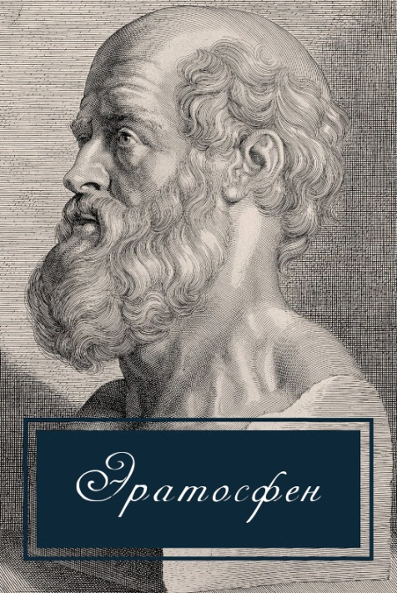
В ходе истории представления людей об устройстве Земли постоянно менялось. Например, в древней Индии считали, что Земля плоская и опирается на спины слонов, покоящихся на черепахе, которая стоит на змее. У каждой цивилизации были свои представления и только в 570 году до нашей эры Пифагор предположил шарообразность нашей планеты. А доказать это удалось Аристотелю в 370 г. до н.э. И только в третьем веке до нашей эры Эратосфен смог вычислить радиус Земли. Для этого ему пришлось проводить эксперимент в целых двух городах с помощью теней, что отбрасывали объекты, и выполнять сложные расчёты. Его вычисления оказались самыми точными на тот момент. Результат Эратосфена 39 790 стадий, правда неизвестно каким стадиями пользовался учёный. Если греческим (178 м), то его радиус Земли равнялся 7082 км, если египетским (172,5 м), то 6287 км. Так или иначе, вычисления получились довольно точными современный эталон² радиуса Земли составляет 6371 км.
Рис 0

- По трактату Эратосфена «О размерах Земли»
- За эталон взят средний радиус Земли, равный 6 371 302 метрам. Ист. Википедия

  - Способы измерения радиуса Земли.
Со времён Эратосфена прошло уже около полутора тысячи лет. Учёные могут определять радиус Земли с помощью спутников и для определённых широт и точек Земли (не стоит забывать, что Земля – это шар достаточно условно, её реальная форма больше похожа на приплюснутый мяч, с кучей пупырышек) Однако, способов измерения радиуса без специальной техники на данный момент существует не так много. Например, есть один способ, который использует за основу геометрию. Взгляните на рисунок 1. Красная стрелочка – это человек. От его ног проведён радиус к центру. Человек устремляет свой взгляд к горизонту, из точки касания линии взгляда с окружностью проводим ещё один радиус. Получается прямоугольный треугольник (Свойство касательной: перпендикулярность касательной и радиуса в точке касания). Остаётся по теореме Пифагора посчитать радиус. Хороший способ, единственный подводный камень — это то самое расстояние линии взгляда (от глаз до горизонта). Вычислить его точно можно с помощью специальных приборов, что нам не подходит. Можно использовать готовую формулу приближённого вычисления. Расстояние до горизонта равно корню из высоты, умноженной на тринадцать, а также всё это умноженное на тысячу. Однако, слегка нечестно использовать эту формулу, её значения весьма условны и при финальном подсчёте получается сильная погрешность. В итоге искомое значение хуже, чем у Эратосфена, который вычислил радиус Земли полторы тысячи лет назад.
H - высота глаз над землёй.
R - радиус
R - радиус
Земля
Рис 1
D – расстояние до горизонта
$$R^{2}+ {\text{D}}^{2}={(R+\text{H})}^{2}$$
$$D=\sqrt{h*13}*1000$$
$$R=\frac{{\text{D}}^{2}-H^{2}}{2H}$$
По подобным причинам основным методом для «простых людей» остаётся способ Эратосфена. Он достаточно точен, однако ресурсозатратен. Не у каждого есть возможность ехать в другой город ради подобных экспериментов, да и вычислять углы теней довольно трудоёмкое занятие. А как хотелось бы вычислить радиус Земли, отдыхая на пляже, потягивая коктейль и наслаждаясь закатом. Мечты… или нет?

  - «Двойной закат» - что это?
Отнюдь не мечты. Такой способ действительно есть, правда о нём мало кто слышал, особенно среди русскоговорящего населения, да и материала на зарубежных сайтах крайне мало, только общие фразы или использование слишком мудрёных формул, в которых копаться - себе дороже. Так что разбираться придётся самостоятельно. Но прежде, нужно выяснить, что такое «двойной закат». Ну, хоть в этом нет никакой мистики. Солнце у нас всё же одно… Вспомните книгу А. Экзюпери «Маленький принц». В произведении мальчик обожал закаты, и на его планете закат можно было наблюдать сколько захочешь раз, достаточно было передвинуть стул. Что-то подобное можно сделать и на Земле. Из-за того, что Земля имеет шарообразную форму, можно сначала наблюдать, как солнце сядет, а после подняться на достаточную высоту за короткое время, тогда откроется возможность увидеть, как солнце закатывается второй раз. Романтично. Чем выше и быстрей подняться, тем, конечно, лучше. Например, идеально подойдёт самое высоко здание в мире Бурдж-халифа¹. Можно посмотреть закат с Земли, потом быстро подняться на сверхскоростных лифтах на самый верх и ещё около двух минут наслаждаться вторым закатом. Однако и небольшой разницы в высотах хватит на несколько секунд. Человеческого роста вполне достаточно, чтобы наблюдать второй закат около десяти секунд.
Инструкция «Как наблюдать два заката»:
- Отправляйтесь на пляж или набережную, можно и в поле, в любое место, где можно наблюдать горизонт.
- Лягте и дождитесь пока солнце сядет. Первый закат вы посмотрели.
- Как только солнце село, встаньте. Вы увидите второй закат. У вас будет секунд десять, чтобы насладиться.
- «Бурдж-Хали́фа» — небоскрёб высотой 828 метров в Дубае, самое высокое сооружение в мире. 163 этажа. Ист. Википедия.

  - Метод измерения радиуса Земли при помощи двойного заката
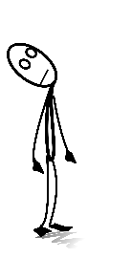
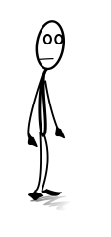
Как же с помощью этого можно измерить радиус Земли? Для этого подробнее разберёмся как работает двойной закат на самом деле. Взгляните на рисунки 2-4. На них изображён человечек. Изначально он лежит и наблюдает, как солнце садится. Но это с его точки зрения, по факту же вращается Земля. Как только человечек встанет, его обзор расшириться, и он сможет увидеть солнце вновь.
Земля
Солнце
Рис 3
Земля
Солнце
Рис 2
Земля
Солнце
Рис 4
Итак, проведём небольшой анализ. Земля совершает поворот на определённый угол за определённое время. Мы знаем, что за 24 часа Земля совершит оборот в 360 градусов. А за определённое время t она совершит оборот в x градусов. Получается пропорция. Время относится к двадцати четырём часа (переводим в секунды, чтобы считать в единицах измерениях СИ), как угол поворота относится к 360-ти градусам. Это и будет нашей основой. Мы замерим время, за которое солнце сядет второй раз и сможем вычислить угол поворота.
Рис 2: человечек лежит и видит, как заходит солнце.
Рис 3: Земля вращается, для человечка солнце садится
Рис 4: Когда человечек встаёт, ему становится доступен больший обзор.
$$\frac{t}{24ч*3600с}=\frac{\text{α}}{360°}$$
$$\text{α}=\frac{360*t}{24*3600}$$

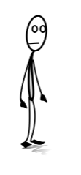
А дальше нам подскажет простая геометрия. Давайте вернёмся к нашей схеме и изобразим стоящего человечка. К центру проведём от ног нашего человечка радиус, отложим угол поворота и проведём ещё один радиус. Он упадёт в точку касания с линией взгляда человечка на солнце, где, согласно свойству касательной, образуется угол в 90 градусов. Получится прямоугольный треугольник. Из которого не сложно вычислить радиус Земли, используя определение косинуса. Косинус – это отношение прилежащего катета к гипотенузе. Прилежащий катет к углу поворота – это радиус. Гипотенуза равна радиусу, сложенному с высотой до глаз человечка. Так мы получаем вторую основную формулу. Можем сразу выразить радиус. Получится, что радиус равен отношению косинуса угла поворота, умноженного на высоту, и всё это разделённое на единицу минус косинус угла поворота.
H - высота глаз над землёй.
α
R - радиус
R - радиус
α – угол поворота
Земля
Рис 5
$$Сos(\text{α})\text{=}\frac{R}{R+\text{H}}$$
$$R=Cos\left(\text{α}\right)\text{*}\text{(}R+\text{H}\text{)}$$
$$R=Cos\left(\text{α}\right)\text{*}R+Cos\left(\text{α}\right)\text{*}\text{H}$$
$$R-Cos\left(\text{α}\right)\text{*}R=Cos\left(\text{α}\right)\text{*}\text{H}$$
$$R*(1-Cos\left(\text{α}\right))=Cos\left(\text{α}\right)\text{*}\text{H}$$
$$\text{R=}\frac{Cos\left(\text{α}\right)\text{*}\text{H} }{1-Cos\left(\text{α}\right)}$$
Теперь у нас есть всё, чтобы применить нашу теорию на практике.

Глава 2 – Практика. Исследование, проведение эксперимента.
2.1. Съёмки
Отправляемся на набережную Хабаровска, чтобы вычислить радиус Земли! Итак, в нашем походе нам понадобиться:
- Камера (желательно две, так попросту удобнее. На практике использовалось четыре: две для съёмки сверху, две для съёмки снизу. Это хорошая подстраховка, т.к. одна «нижняя» камера отключилась раньше времени)
- Секундомер (пойдёт и тот, что есть на телефоне, или же можно сравнить время на компьютере исходя из отснятого материала)
- Человек (да, это тоже важная составляющая, потому что многое зависит от высоты глаз над землёй).
Для начала измерим высоту глаз человека. H=1,7 метра.
Алгоритм проведения работы, без съёмок видео:
- Найти локацию с максимально открытым пространством (необходима видимость горизонта). Прийти на место до захода солнца.
- Измерить высоту глаз человека над землёй.
- Лечь. Ждать пока солнце полностью скроется за горизонтом.
- Как только солнце скрылось, активируем секундомер и встаём.
- Дожидаемся, пока солнце второй раз сядет за горизонт и выключаем секундомер.
Для съёмок алгоритм чуток меняется, т.к. при двух камерах нет необходимости лежать/вставать и т.д.
Кстати, хорошо бы проводить этот эксперимент в тёплую погоду, потому что во время проведения я со своими друзьями сильно замёрз, т.к. снимали мы осенью, а на набережной ветер, очень холодный. Не повторяйте наших ошибок.
Дожидаемся заката. Т.к. камеры у нас две, одну ставим на землю. Она будет «лежащим человеком». Вторую держим в руках на уровне глаз. В дальнейшем изображения с двух камер можно просто синхронизировать, опираясь на звуки на слух или с помощью специальных программ. Записываем закат, наблюдаем за тем, как на «лежащей» камере садится солнце, далее смотрим за «стоячей» камерой, чтобы солнце село и там.
Замеренное время во время эксперимента составило 10 секунд.
Материал отснят. В результате имеем два основных ролика с «лежащей» и «стоячей» камер, а также съёмки кадров с запасных ракурсов.
Несколько скриншотов с отснятого материала:
Рис 6
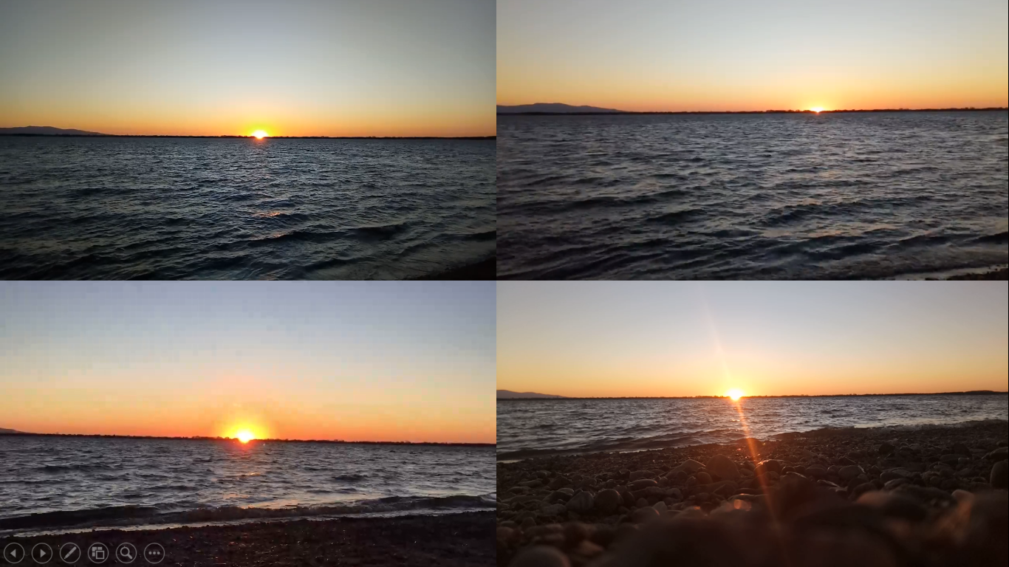
Нижнюю правую картинку можно ставить на заставку рабочего стола, именно камера этого кадра и вышла из строя раньше срока.
Также выражаю огромную благодарность тем, кто мёрз со мной, спасибо.

2.2. Анализ материала
Для ручных подсчётов понадобиться лишь калькулятор для вычислений.
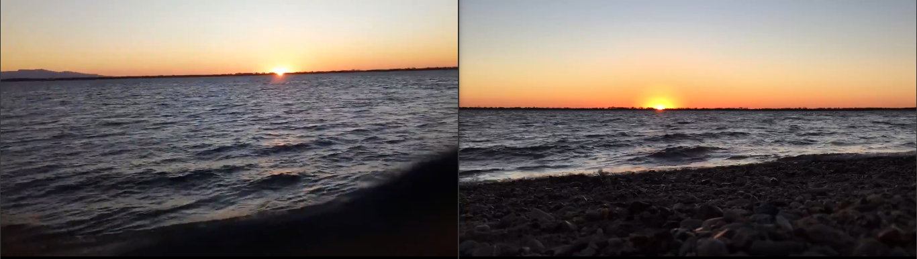
Синхронизируем два удавшихся видео. Левое видео снято со «стоящей камеры», а правое с «лежащей». На данном этапе солнце нигде не село, однако заметно, что на «стоящей» камере оно выше над горизонтом (выглядывает нижняя часть диска), чем на «лежащей» (нижний часть солнечного диска спрятана).
Рис 7

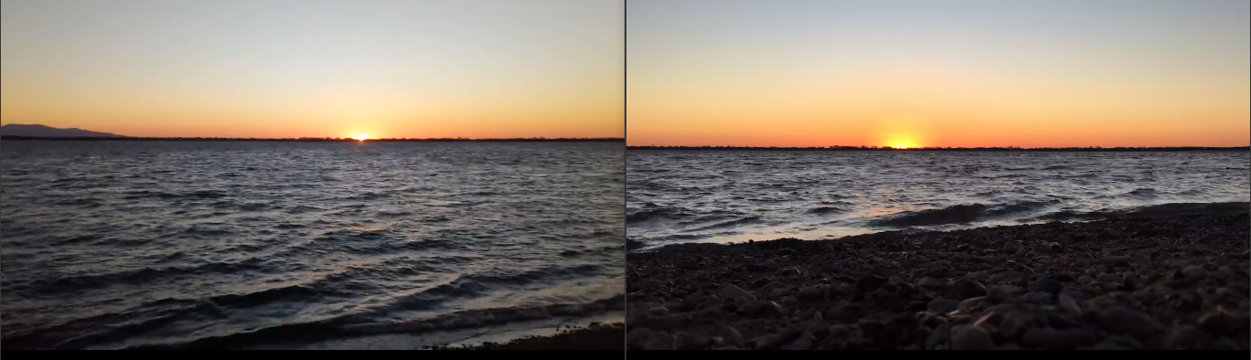
Промотаем оба ролика вперёд, на момент, когда на «лежащей» камере солнечный диск полностью скрылся за горизонтом. На правом кадре всё ещё наблюдается слабое свечение. Засекаем импровизированный таймер.
Рис 8

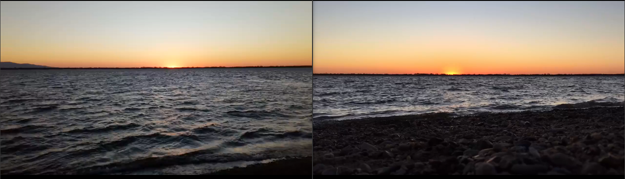
Далее просмотрим до момента, пока солнечный диск с правой картинки полностью не скроется. Проходит 10 секунд. Столько, сколь мы засекли секундомером в реальных условиях.
Рис 9

Время проверено двумя различными способами. Теперь воспользуемся выведенными нами ранее формулами. Подставляем время в первую формулу. Получаем угол равный отношению 10 к 240, что примерно равно 0,0416 градусам. Далее посчитаем косинус угла, он составит примерно 0,99999973557 градусов. Это число нельзя округлять до единицы, нам нужны самые точные значения, современные калькуляторы вполне справляются с такими числами. Подставляем найденный косинус во вторую формулу, из которой находим радиус. По вычислениям получаем радиус равный 6 429 047 м. Неплохо, напоминаю, что эталоном признана величина равная 6 371 302 м.
$\text{R}$ = $\frac{\text{0,99999973557}\text{ * 1,7}}{\text{1 - }\text{0,999999735}\text{1}\text{57}}$ = $\text{6 429 047} \text{(метров)}$
$$\text{α}=\frac{360*t}{24*3600}$$
$$\text{α}=\frac{360*10 }{24*3600}$$
$$\text{α}=10/240=0,0416$$
$$Cos(\text{0,0416})\text{=}\text{ 0,99999973557 }$$
$$\text{R=}\frac{Cos\left(\text{α}\right)\text{*}\text{H} }{1-Cos\left(\text{α}\right)}$$

2.3. Результат
Отлично. Вторая основная цель достигнута – проверка метода на практике прошло проверку. Метод работает. Результат подсчётов очень близок к эталону. Давайте рассчитаем погрешность вычислений.
Абсолютная погрешность: разность эталона и получившегося значения, взятая по модулю.
$$\text{Абсолютная погрешность = |}6 371 302 \text{-} \text{6} \text{429} \text{046}|=57 744$$
Относительная погрешность: абсолютная погрешность, делённая на эталон и умноженная на 100%
$$\text{Относительная погрешность}\text{ = }\frac{\left|6 371 302 - 6 429 046\right|*100\%}{6 371 302 }≈0,9\%$$
Относительная погрешность очень небольшая. Такие погрешности приемлемы при вычислениях. Это ещё раз подтверждает точность метода.
При правильном замере времени погрешность будет стремится к нулю. Что очень важно, так это то, что затратность метода по сравнению с другими методами измерения радиуса Земли сведена к минимуму: не нужно ехать в другие города, измерять углы и т.п. При знании необходимых формул, вычисления представляют из себя последовательные операции, которые можно выполнить с помощью калькулятора. Это очень хорошие показатели: при высокой точности наименьшие затраты сил и времени.

Глава 3 – Приложение
Работа метода подтверждена на практике, результаты положительные, простота метода позволяет сказать, что этот метод оптимальный для проведения экспериментов с Радиусом Земли. Однако проблема в том, что этот метод никому не известен остаётся. Было принято решение по разработке специального приложения, с помощью которого, можно будет легко повторить данный эксперимент.
Задача: разработка приложения, которое будет включать в себя такие функции, как инструкция к применению метода с объяснениями, выполнение расчётов за пользователя и демонстрация всего хода решения.
Для создания приложения была использована рабочая среда Delphi¹.
При открытии пользователя встречает меню (рисунок 10): слева в верхнем углу кнопка «Инструкция», в правом верхнем углу кнопка «Выход», между
Рис 10
- Delphi — объектно-ориентированный язык программирования. Основная область использования — написание прикладного программного обеспечения. Этот язык программирования является диалектом языка Object Pascal. Ист. Википедия

этими интерактивными кнопками расположено название программы. В центре интерактивная кнопка «Поехали!» - отсылающая к фразе Юрия Гагарина¹.
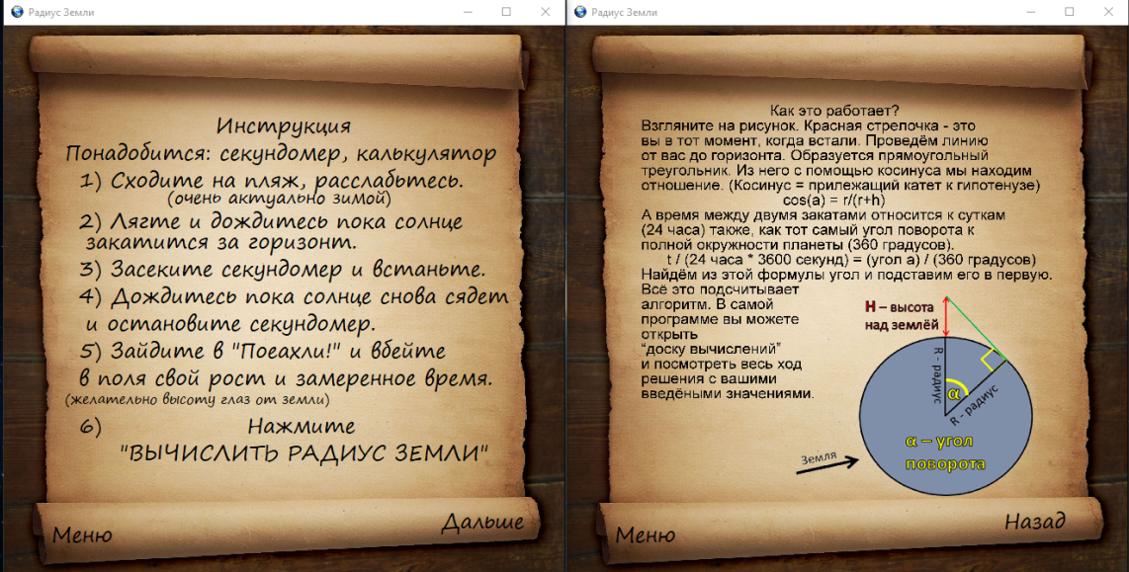
При клике на «Инструкция» пользователю открывается двухстраничный раздел, где описано, как проводить эксперимент, а также кратко изложена схема вычисления формул. Есть возможность с любой страницы обратно вернуться в меню.
Рис 11

Нажав на «Поехали!», пользователь перейдёт в основное окно программы. Именно оно изначально было разработано.
Интерфейс (рисунок 12) : Два поля для ввода данных значений Роста (высоты глаз над землёй) и времени, замеренного в ходе эксперимента. Эталонный радиус уже выведен в центре, снизу подписана погрешность. Интерактивная панель «Доска вычислений» (на рисунке 12 справа, приведён пример «Доски вычисления» с измерениями из эксперимента), при клике на неё выдвигается, доска со всеми вычислениями, в зависимости от данных величин, введённых пользователем.
- .«Поехали!» — фраза, произнесённая первым космонавтом Юрием Гагариным во время старта первого пилотируемого космического корабля «Восток» 12 апреля 1961 года. Она стала своеобразным символом новой, космической эры развития человечества. Ист. Википедия
Чтобы выполнить вычисления, необходимо заполнить поля (кстати, в программе можно вводить дробные значения, как через запятую, так и через точку) и нажать «ВЫЧИСЛИТЬ РАДИУС ЗЕМЛИ». (Рисунок 13 на примере данных замеренных во время эксперимента).
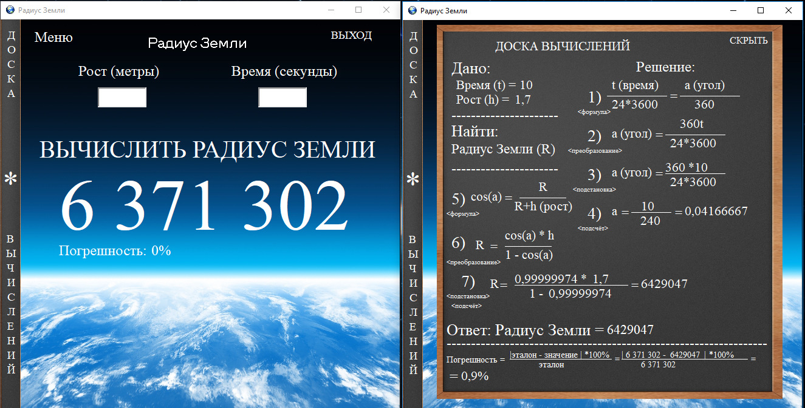
Рис 12

На данный момент эта актуальная вторая версия программы, (в первой версии не было меню и доски вычислений), однако планируется улучшение: добавления функций вычисления не только радиуса, но и времени второго заката, а также роста человека (расстояние до глаз) в зависимости от введённых пользователем переменных и реализация программы на платформе андроид с последующей загрузкой приложения в сервис Play Market. Чтобы можно было провести эксперимент прямо со смартфона. Однако это ждёт программу в будущем. Актуальная версия уже выполнила поставленную задачу. «Неподготовленный» пользователь без труда может выполнить эксперимент, все вычисления сделает программа, пользователю останется лишь просмотреть вычисления и результат.
Рис 13
Краткое описание процесса программирования:
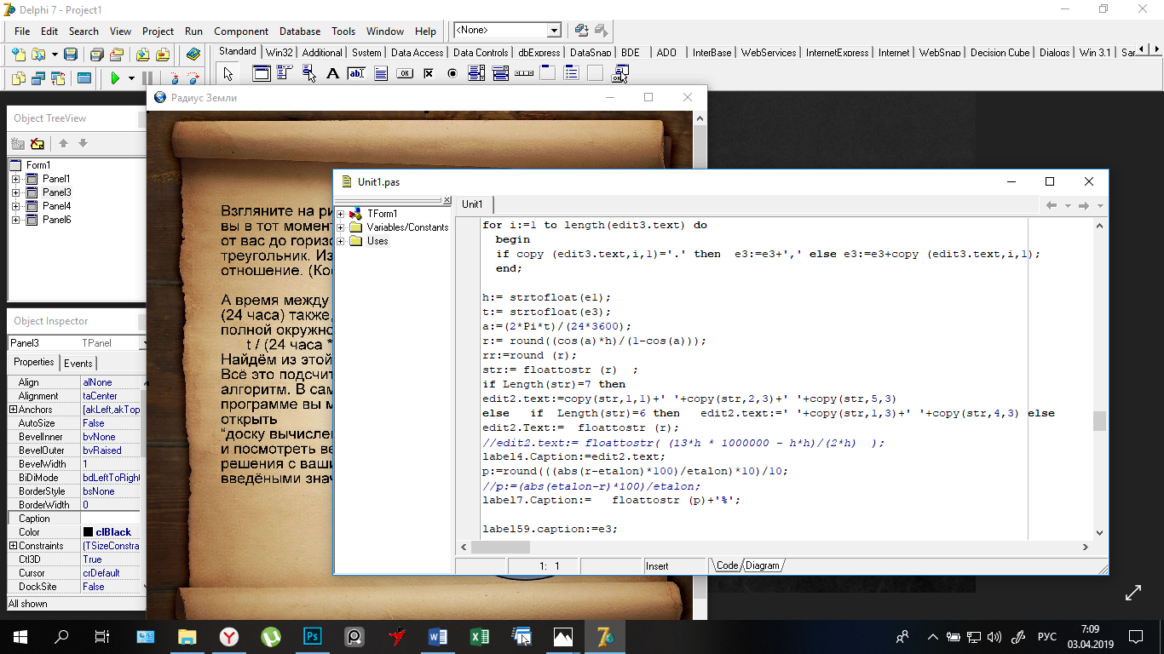
Основная программа была написана на стадии первоначальной версии, все меню – это добавленные позже панели. Основа представляет из себя два edit для ввода информации пользователем, а также label элементы, как для вывода информации, так и для создания «кнопок». Все вычисления записаны в label «Вычислить радиус Земли». В процессе программирования в программе пришлось использовать подсчёт в радианах, вместо подсчёта в градусах, однако на ход решение это не повлияло. Самым сложным было создание доски вычислений. Очень много заменяемых элементов, которые все были прописаны (в итоге 150 label – элементов). Однако результат на лицо – красивая доска вычислений, которая показывает весь ход решения. На рисунке показан открытый проект, с фрагментов кода с самой важной частью – вычислениями.
Рис 15
Кстати, у программы есть ещё множество креативных способов её применения. Например, можно ввести показания с самого высокого здания в мире Бурж-Халифа и узнать, через сколько во время рамадана¹ (особого поста в исламской религии, суть которого заключается в том, что приверженцам религии запрещено употреблять пищу до заката солнца) приверженцы ислама на верхних этажах смогут употреблять пищу, после захода солнца на нижних этажах (рисунок 16). Итак, люда на высоте в 828 метров смогут есть на 222 секунд (3,7 минут) позже, чем люди внизу на земле.
Рис 16

- Рамада́н — месяц обязательного для мусульман поста, является одним из пяти столпов ислама. В течение месяца Рамадан правоверные мусульмане в дневное время отказываются от приёма пищи, питья, курения и интимной близости. Период: с начала мая по начало июня. Ист. Википедия
Заключение
По итогам исследования удалось добиться всех целей:
- Составление теоретических выкладок, для реализации метода вычисления радиуса Земли при помощи двойного заката.
- Практическая проверка работы метода.
- Создание приложения для популяризации метода и науки в целом.
В ходе исследования мы узнали об истории радиуса Земли, просмотрели некоторые методы вычисления и составили уникальный метод, в котором досконально просчитали все формулы.
Пусть такое исследование не меняет представление людей о чём-либо, однако путь учёных начинается с открытия невероятного, данный метод особенно понравиться детям школьного возраста, такой эксперимент интересно будет провести в качестве необычного домашнего задания, а программа позволит сделать всё правильно и не запутаться.
В перспективе улучшение программы и выход на мобильную платформу Android.
Рис 17
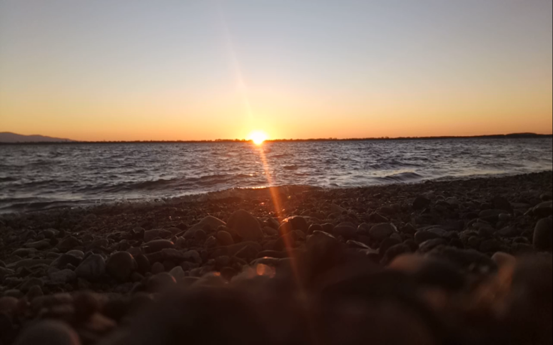

Список информационных источников
- https://ecoteco.ru/library/magazine/zhurnal-8/ekologiya/kakoy-radius-zemli - различные измерения радиуса, за эталонное значение был взят средний радиус Земли, история измерения Эратосфеном радиуса.
- https://ru.wikipedia.org/wiki/Земля - общие сведения о планете Земля, также за эталонное значение взят средний радиус Земли, указанный в источнике
- https://ru.wikipedia.org/wiki/ - различные статьи, определения для раскрытия некоторых понятий, использованных в работе.
- https://ru.wikihow.com/вычислить-расстояние-до-горизонта - вычисление расстояния до горизонта, краткая формула взята оттуда
- http://ay20-mee.blogspot.com/2011/10/estimating-radius-of-earth.html - основа исследования на английском языке, основные положения и формулы, однако вычисления на этом ресурсе «уходят» в другую сторону и не «доходят» до радиуса Земли.
- Культин Н.М. «Основы программирования в DelphiXE БХВ-Петербург», 2011 – книга по программированию в Delphi.
- Архангельский А.Я. «Delphi 7. Справочное пособие, 2004» – справочное пособие по программированию в Delphi.
- Бескоровайный И.В. «Азбука Delphi: программирование с нуля» – книга по теоретическим основам Delphi, работе с базовыми компонентами.
- Эратосфен Киренский. «Об измерении Земли» - трактат Эратосфена, в котором тот изложил свой метод измерения радиуса Земли.
- Том Маки. «Секреты пейзажной фотосъёмки» - книга, в которой изложены приёмы и правила съёмки различных пейзажей, в том числе на набережной, а также съёмка солнца.

